Niby tacy sami, a jednak inni.
Temat: Piłka dla wszystkich.
Cele główne:
- rozwijanie mowy;
- kształtowanie postawy tolerancji w stosunku do dzieci niepełnosprawnych;
- rozwijanie sprawności manualnej;
- dostrzeganie różnic i podobieństw pomiędzy dziećmi różnych ras.
Cele operacyjne: Dziecko:
- wypowiada się zdaniami rozwiniętymi;
- jest tolerancyjne w stosunku do dzieci niepełnosprawnych;
- wykonuje pracę plastyczną;
- wymienia różnice i podobieństwa między dziećmi różnych ras.

- Słuchanie piosenki „Dziwni goście”. https://www.youtube.com/watch?v=Mq5LVKj8pXQ
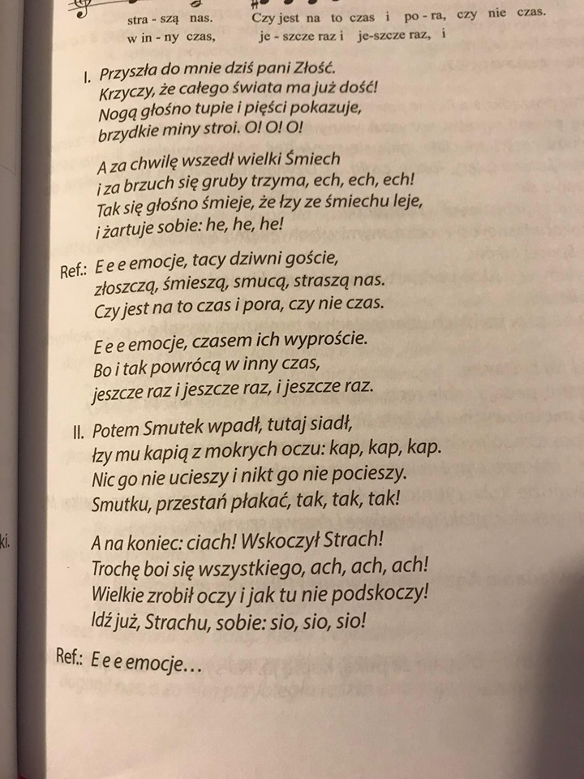
- Rozmowa na temat piosenki:
- O czym jest ta piosenka?
- Co oznacza słowo: „emocje”?
- O jakich emocjach jest mowa w piosence?
- Jakie emocje nas „odwiedzają”? Co się wtedy dzieje?
2. Ćwiczenia dotyczące emocji. (Obrazki przedstawiające buzie z emocjami: złością, radością, smutkiem, strachem.)
Rodzic wskazuje (w dowolnej kolejności) obrazki z załącznika. Zgodnie z wcześniejszymi ustaleniami dziecko je nazywa w odpowiednim rytmie i w kolejności proponowanej przez Rodzica.
3.Słuchanie opowiadania Agaty Widzowskiej „Piłka dla wszystkich”.
Agata Widzowska „Piłka dla wszystkich”
Niepełnosprawny Franek z grupy Ady często śnił o tym, że gra w piłkę nożną. W snach nie siedział na wózku inwalidzkim, tylko biegał po boisku najszybciej z całej drużyny i strzelał najwięcej goli. – Brawo, Franek! – krzyczeli kibice. – To najlepszy zawodnik! – rozlegały się głosy. Jednak gdy szczęśliwy i dumny Franek otwierał oczy, od razu uświadamiał sobie, że to był tylko sen, a on nigdy nie zostanie piłkarzem. Patrzył na swoje nogi, którymi nie mógł poruszać, i robiło mu się wtedy bardzo smutno. Ada przyjaźniła się z Frankiem i bardzo lubiła się z nim bawić. Pewnego dnia zauważyła, że chłopiec jest wyjątkowo radosny. Miał roześmiane oczy i wesoło pomachał do niej, gdy tylko pojawiła się w sali. Dziewczynka była ogromnie ciekawa, co jest tego przyczyną. Może dostał długo oczekiwany bilet do teatru? A może spełniło się jego marzenie o jeździe na koniu? – Cześć! Nie uwierzysz, co się stało! – powiedział Franek, gdy Ada usiadła przy nim na dywanie. – Opowiedz. – W sobotę pojechałem z moim starszym kuzynem na mecz piłki nożnej. Grały drużyny z dwóch różnych szkół. Byłem bardzo blisko i mogłem obserwować każdy ruch zawodników! – To świetnie. Ja nie przepadam za oglądaniem meczu, ale cieszę się, że ci się podobało – odpowiedziała Ada. – Mój kuzyn podwiózł mnie do ławki, na której siedzieli zawodnicy rezerwowi. I całe szczęście, bo bramkarz skręcił nogę w kostce i trzeba go było zastąpić. Wyobraź sobie, że nagle ktoś kopnął piłkę, a ja ją złapałem! – Ojej! Zostałeś bramkarzem? – Nie. Po prostu piłka wypadła poza boisko i leciała prosto na mnie. Chwyciłem ją i rzuciłem z powrotem jednemu z napastników. – Brawo! – A wtedy on na mnie nakrzyczał… – Jak to nakrzyczał? Powinien ci podziękować – zdziwiła się Ada. – Niestety, nie. Powiedział, żebym się stamtąd wynosił, bo tylko przeszkadzam. A jego koledzy się śmiali i słyszałem, jak mówią o mnie „krasnal na wózku”. – Prawdziwi sportowcy się tak nie zachowują! – zezłościła się Ada. – Jeden z nich zaczął pokracznie chodzić i wskazywał na mnie palcem, a potem wszyscy śmiali się z moich butów. Chciałbym chodzić, nawet taki wykrzywiony, a ja przecież nie mogę chodzić wcale… Pomyślałem, że piłka jest nie dla mnie. – Myślałam, że opowiesz mi o czymś wesołym. Jak cię zobaczyłam, wyglądałeś na szczęśliwego, a ta historia jest smutna – stwierdziła Ada. – Bo jeszcze wszystkiego ci nie opowiedziałem! – uśmiechnął się Franek. – Potem wydarzyło się coś wspaniałego! Ada była bardzo ciekawa, a Franek opowiadał dalej: – Mój kuzyn bardzo się zdenerwował i zdecydował, że zabierze mnie z tego boiska, chociaż mecz rozgrywał się dalej. Kiedy odjeżdżałem, usłyszałem dźwięk gwizdka. Kapitan drużyny przerwał mecz i zwołał wszystkich zawodników. Nie słyszałem, co do nich mówił, ale po chwili dogonił nas, a za nim przybiegła reszta drużyny. Powiedział do mnie tak: „Jako kapitan Niebieskich chciałem cię przeprosić za zachowanie moich kolegów. Oni zresztą zrobią to sami”. I wtedy każdy z piłkarzy podszedł do mnie i podał mi rękę. Widziałem, że było im wstyd. Zapytali, jak mam na imię i co mi właściwie dolega. – To dobrze, bo już chciałam się wybrać z Olkiem na to boisko i im dokopać! – powiedziała stanowczo Ada. – Chciałaś ich zbić? – spytał zaskoczony Franek. – Nie, dokopać im kilka goli. Jak się zdenerwuję, to potrafię kopnąć tak mocno jak stąd do Krakowa! – To szkoda, że cię tam nie było – zaśmiał się chłopiec. Franek opowiedział Adzie ciąg dalszy tej historii. Zawodnicy dowiedzieli się, że chłopiec doskonale zna zasady gry w piłkę nożną, bo razem z tatą ogląda każdy ważny mecz. Zaproponowali Frankowi, żeby został sędzią, dali mu gwizdek i posadzili na honorowym miejscu, z którego miał świetny widok na całe boisko. Od tej chwili chłopiec bacznie obserwował grę, dawał sygnały zawodnikom, a nawet zadecydował o jednym rzucie karnym. Okazało się, że jest bardzo dobrym i uważnym sędzią i nikt nie powiedział o nim „sędzia kalosz”, czyli taki, który się nie zna na grze i ciągle się myli. – I wiesz, co mi powiedzieli na pożegnanie? – zakończył opowieść Franek. – Powiedzieli, że skoro mam niesprawne nogi i nie mogę grać w piłkę nożną, to przecież mam sprawne ręce i mogę grać w koszykówkę. Mój tata dowiedział się, kto prowadzi drużynę koszykarską dla zawodników na wózkach, i od jutra zaczynam treningi. A ja myślałem, że piłka jest nie dla mnie. – Piłka jest dla wszystkich! – powiedziała Ada. – Zobaczysz, kiedyś przyjdę na mecz koszykówki. Ty będziesz najlepszym koszykarzem, a ja będę piszczała najgłośniej ze wszystkich kibiców.
Rozmowa na temat opowiadania:
- Co śniło się Frankowi?
- O czym opowiadał Adzie?
- Jak zachowywali się chłopcy?
- Co zrobił ich kapitan?
- Kim został Franek na meczu?
- Co powiedzieli chłopcy Frankowi na pożegnanie?
- Co będzie ćwiczył Franek?
- Jak oceniasz zachowanie chłopców na początku, a jak potem, po rozmowie z kapitanem?
4. Czytanka str. 82-83
Dziecko czyta tekst znajdujący się pod ilustracjami w książce.

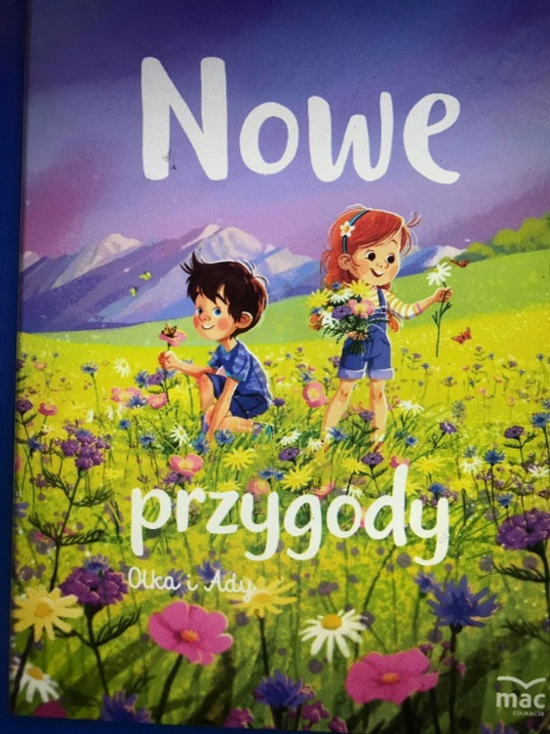
5. Wyjaśnienie pojęcia „tolerancja”.
Tolerancja oznacza cierpliwość i wyrozumiałość dla odmienności. Jest poszanowaniem cudzych uczuć, poglądów, upodobań, wierzeń, obyczajów i postępowania, choćby były całkowicie inne od własnych albo zupełnie z nimi sprzeczne. Współcześnie rozumiana tolerancja to szacunek dla wolności innych ludzi, ich myśli i opinii oraz sposobu życia.
- Czy chłopcy byli tolerancyjni?
- Czy znasz inne przypadki braku tolerancji? ( Wyśmiewanie się z ludzi o innym kolorze skóry, innego wyznania…)
- Czy należy wyśmiewać się z kogoś, dlatego, że jest gruby, jeździ na wózku…?
6. Oglądanie zdjęć przedstawiających dzieci z różnych kontynentów.
Dziecko ogląda zdjęcia, wymienia różnice między przedstawionymi na nich dziećmi (kolor skóry, kształt oczu itd.)
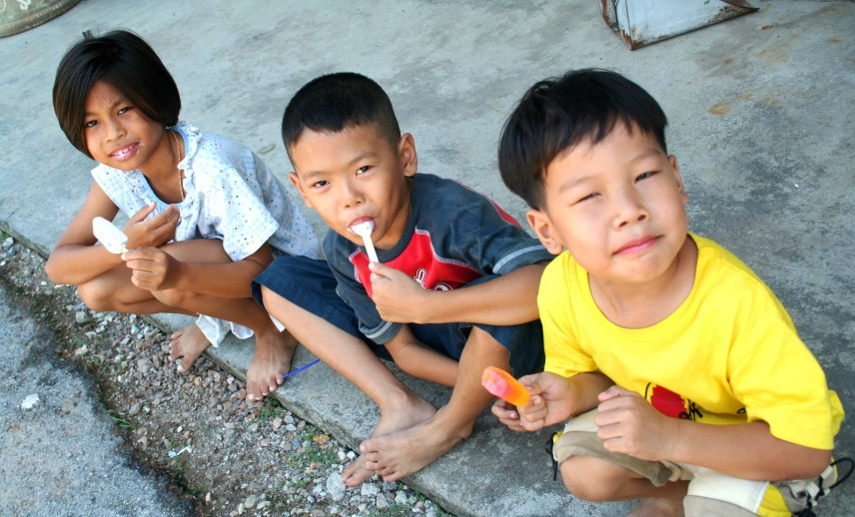

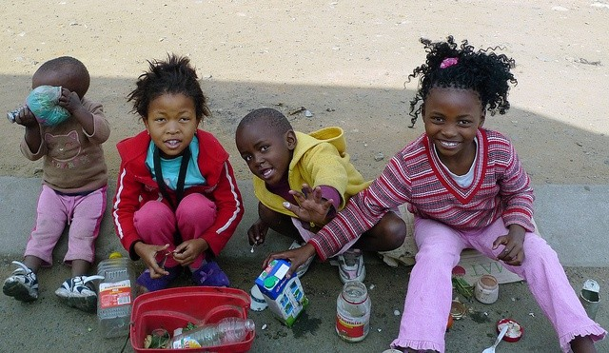

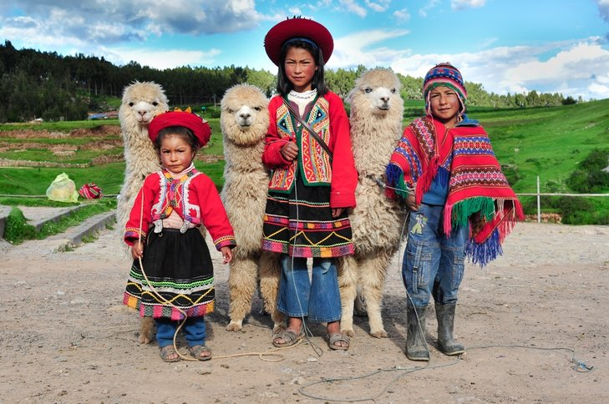

7. Zabawa uwrażliwiająca zmysł dotyku – „Badam swoją twarz”.
Dziecko za pomocą dotyku bada kształt swojej głowy, wypukłość nosa, uszu i policzków, ułożenie brwi itp.
Rodzic pyta:
- Jaki kształt ma głowa?
- Jakie są Twoje włosy? (proste, kręcone, miękkie…)
- Wymień części twarzy.
- Popatrz na dzieci na zdjęciach, pomyśl o kolegach z zerówki. Czy są tacy sami jak Ty? Czy mają taki sam kolor oczu i włosów?
8. Zapoznanie ze sposobem wykonania pracy plastycznej „Dzieci z całego świata”.
Dziecko może do tej pracy użyć przeróżnych materiałów, np. włóczki jako włosy, papieru kolorowego, ścinków materiałów – do wykonania ubranek, ruchomych oczu, plasteliny, bibuły, naklejek itp.
Zadanie polega na tym by wykonać dwoje różniących się od siebie dzieci. Mogą to być dzieci pochodzące z różnych kontynentów, lub z tego samego.
Im więcej pracy samodzielnie włożonej przez dziecko, tym lepiej. Liczy się wyobraźnia i inwencja twórcza.
9.Rozmowa na temat indywidualności dzieci:
Rodzic podkreśla, że nie można kogoś nie lubić za wygląd lub sposób zachowania, mówienia.
Rodzic mówi:
- Wszystkie dzieci lubią się bawić.
- Wszystkie dzieci chcą mieć koleżanki i kolegów.
- Wszystkie dzieci cieszą się, gdy jest im wesoło.
- Wszystkie dzieci płaczą, gdy jest im smutno.
10. Karta pracy, cz.4, str. 54
11. Ćwiczenia oddechowe, artykulacyjne i słuchowe, na podstawie wiersza Ewy Małgorzaty Skorek „Dni tygodnia”.
„ Jakie nazwy dni
tygodnia znamy?
Czy wszystkie nazwy
dni pamiętamy?
Jeśli ktoś lubi
takie zadania,
niech się zabiera
do wyliczania.
Powietrza dużo
buzią nabiera
i na wydechu
niech dni wymienia:
- poniedziałek, wtorek, środa, czwartek, piątek, sobota, niedziela.*
Jeśli za trudne
było zadanie,
ćwicz dalej z nami
to wyliczanie.
- Poniedziałek, wtorek, środa, czwartek,
piątek, sobota, niedziela*”

W miejscach oznaczonych * dziecko powtarza za Rodzicem – na jednym wydechu – nazwy dni tygodnia.
12. Ćwiczenia ruchowe – naśladowanie chodzenia po różnym podłożu i w różnych warunkach. Dziecko stoi. Naśladuje chodzenie np.:
- po piasku;
- po kamieniach;
- gdy wieje mocny wiatr;
- przez rwący strumyk;
- po głębokim śniegu…

Załącznik „emocje”:

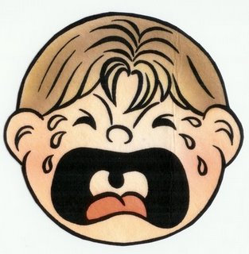

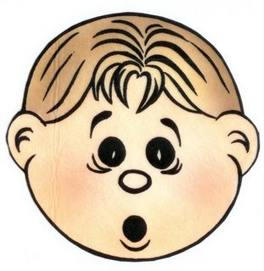

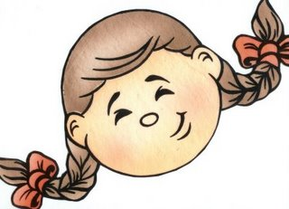

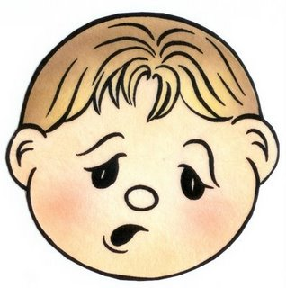

Na koniec proponuję kartę pracy, która polega na tym, by dziecko „połączyło” ze sobą właściwe sylaby tak, aby powstał wyraz. Następnie wyraz wklejamy pod odpowiednim obrazkiem.
